Acceso a HackerRank
Sigue los siguientes pasos para crear tu cuenta.

- En primer lugar, debes ir a este enlace. Te mostrará la siguiente pantalla para ingresar o registrarte:
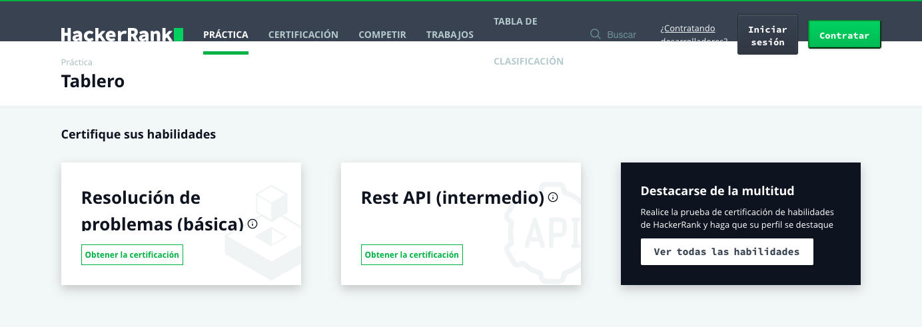

- A continuación creas una cuenta o ingresas a través de una red social.
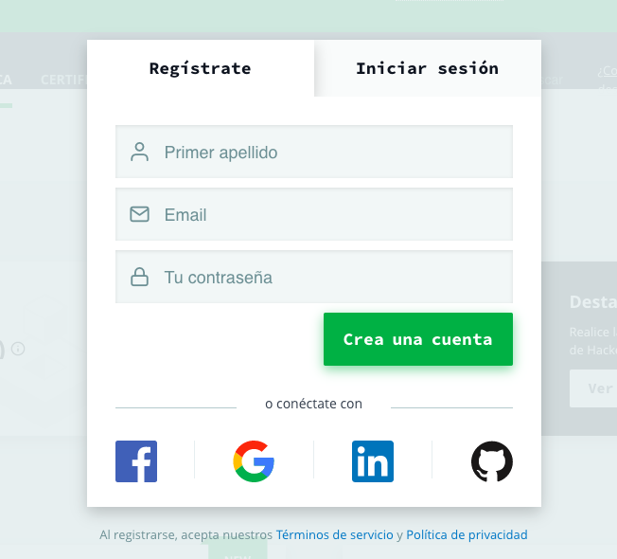

- Luego de lograr acceder a la plataforma debes dirigirte a la sección “Habilidades disponibles para practicar ” y seleccionar SQL.
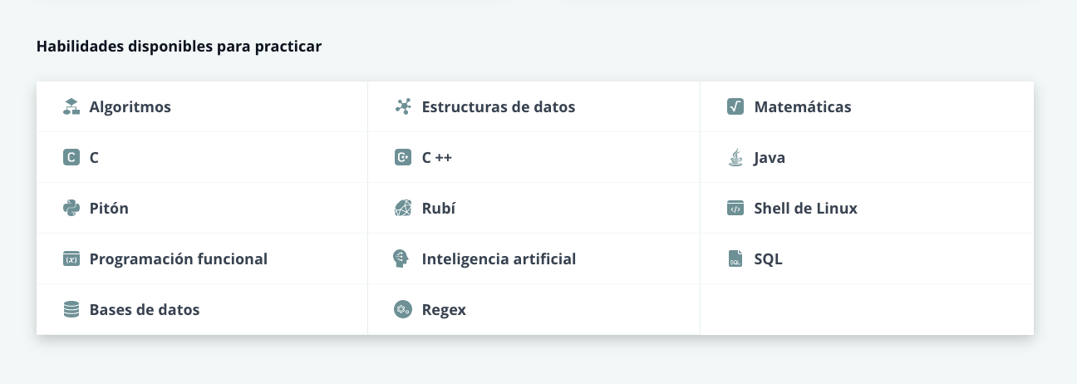

- Ya seleccionado el curso puedes comenzar a realizar los distintos desafíos y poder medir tus habilidades en el manejo y resolución de consultas en lenguaje SQL.

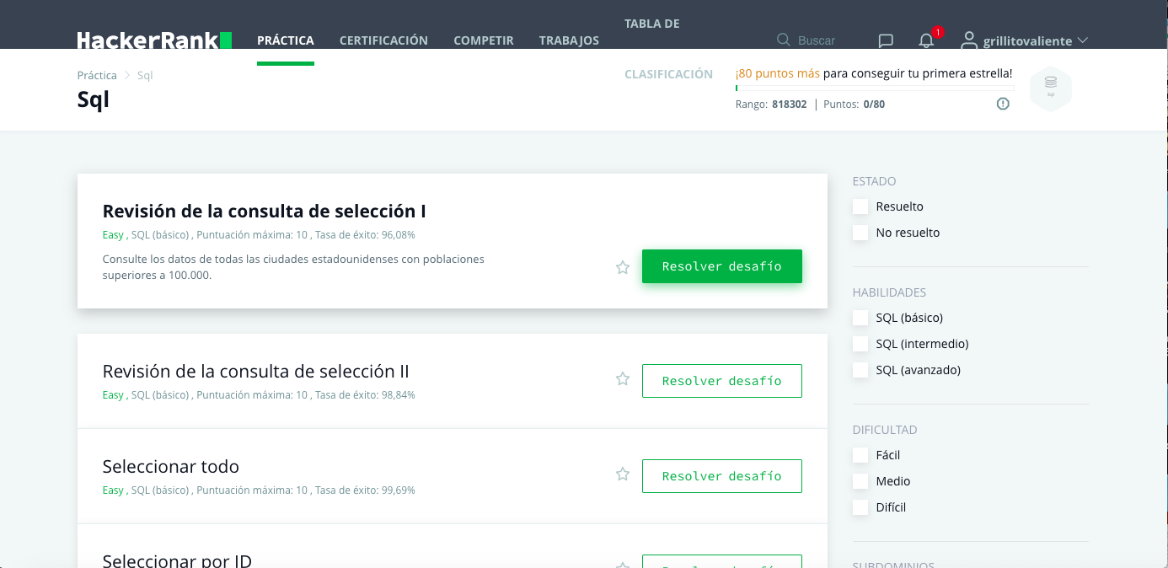
- Dentro de la plataforma puedes escoger el nivel y dificultad que más te acomode pasando desde lo más fácil a lo más complejo como también en el lenguaje SQL desde un nivel básico hasta el nivel avanzado.

